镜头设置操作指引

功能介绍
利用【镜头设置】功能，可自定义添加或修改您想要展现的镜头效果。

名词说明
固定镜头：固定停留在虚拟场景中某个位置的镜头，无法旋转与移动。
运动镜头：在虚拟场景中设置1~5个位置的点位。通过播放功能，可使镜头从1位置开始，按顺序运动到最后一个位置。通过调整运动速度和每个镜头的位置和角度，来达到最佳的表现效果。
点位：指一个运动镜头下的多个镜头

使用方法

功能入口
电脑网页登录MR控制台，选择场景进入，点击【镜头设置】
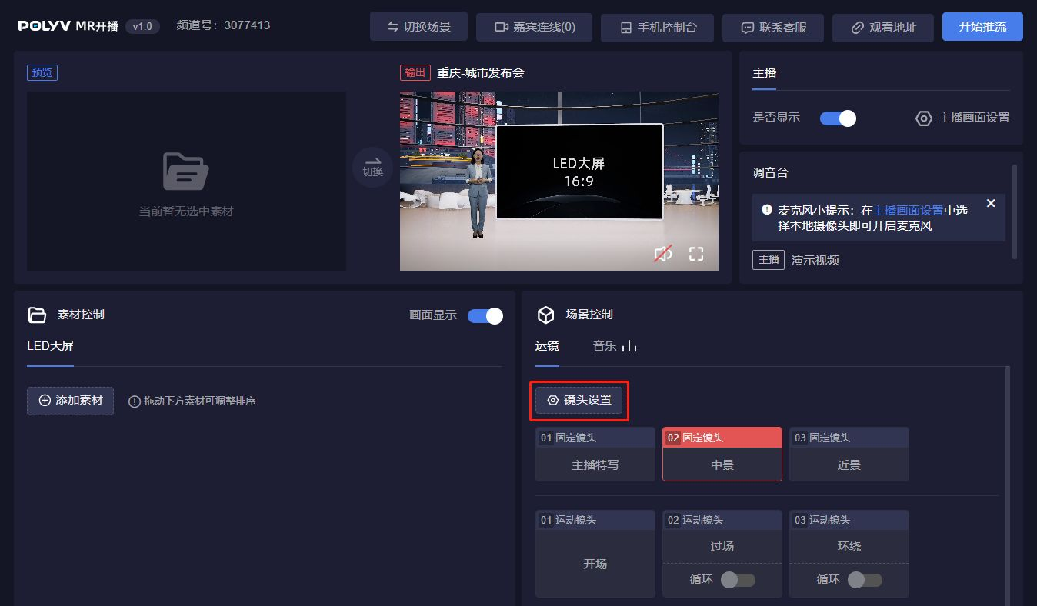
进入镜头设置后，根据需要操作添加或修改：
- 添加镜头：点击左下角【添加镜头】选择【固定镜头】或【运动镜头】
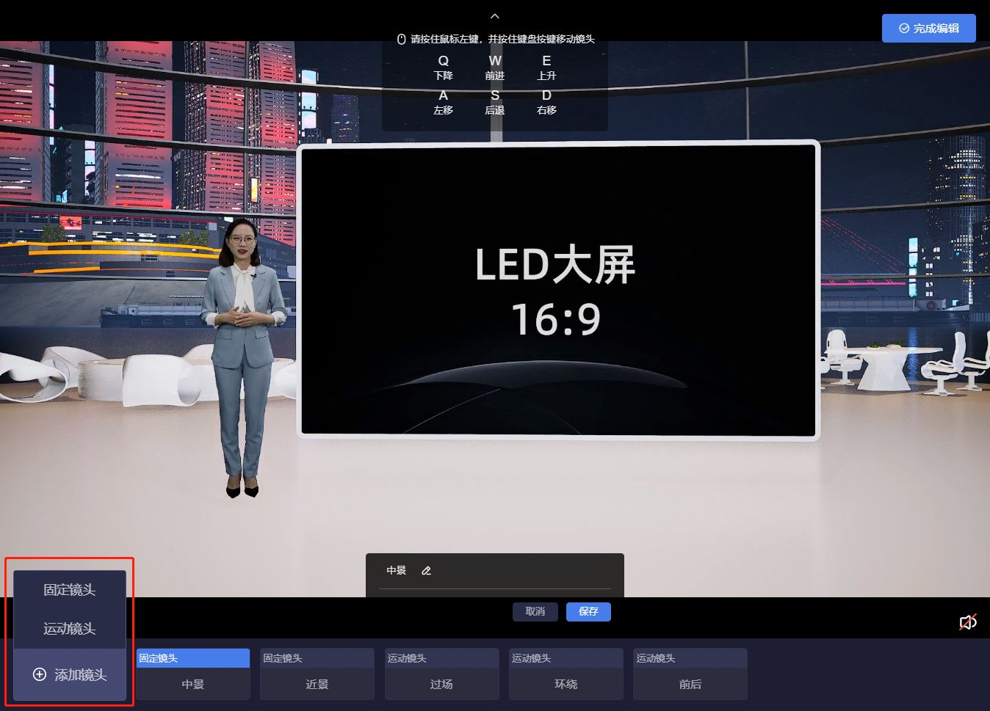
- 修改镜头：直接在下方点击想要修改的镜头即可
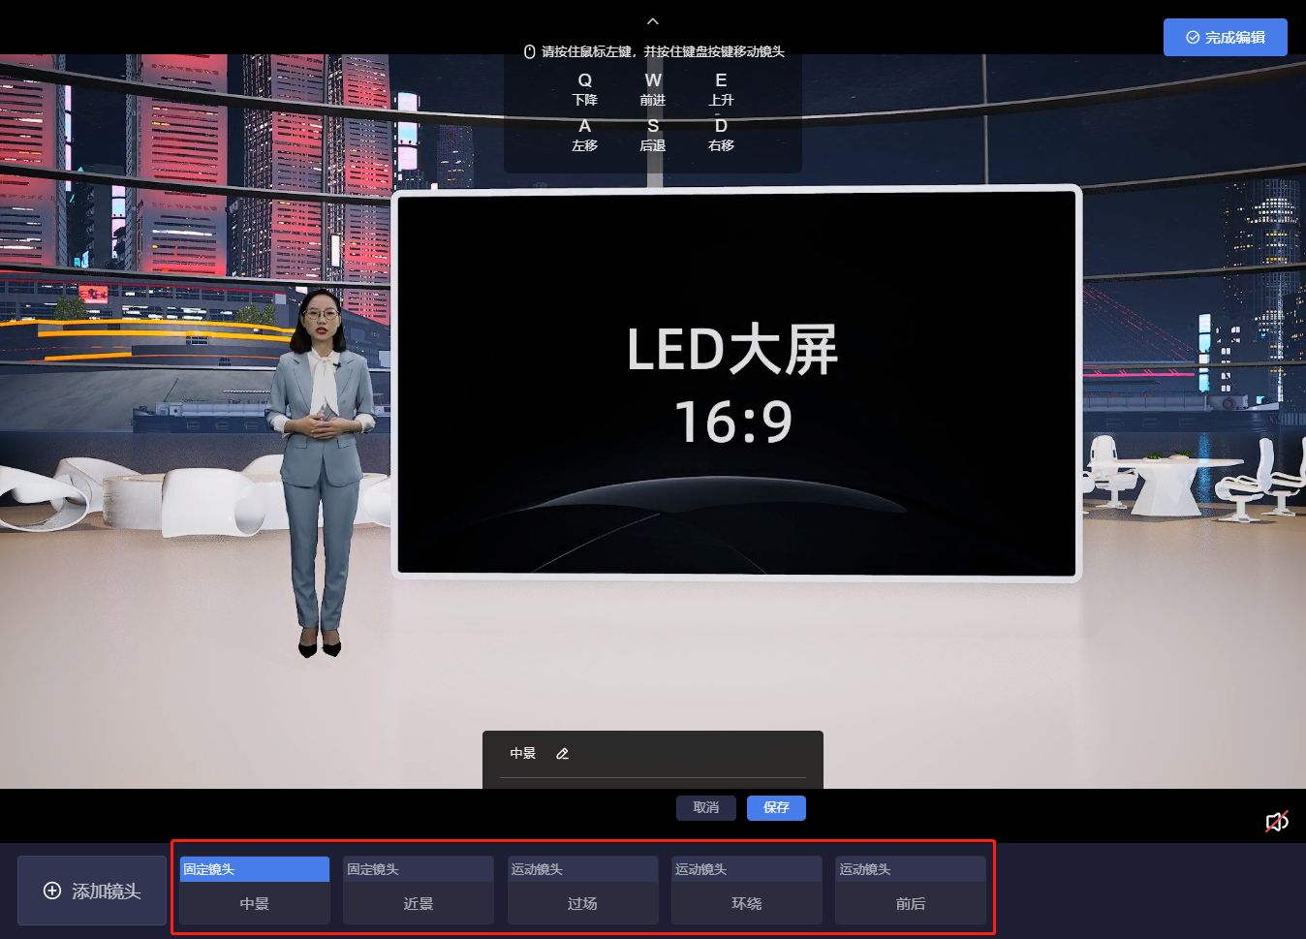

设置固定镜头

①调整镜头位置
需要同时按住鼠标左键，并通过键盘WASDQE调整镜头位置：
W：镜头前进
S：镜头后退
A：镜头左移
D：镜头右移
Q：镜头下降
E：镜头上升
需要注意：场景有边界限制，移动时不可以超出场景边界范围，镜头“撞墙”会停止移动。
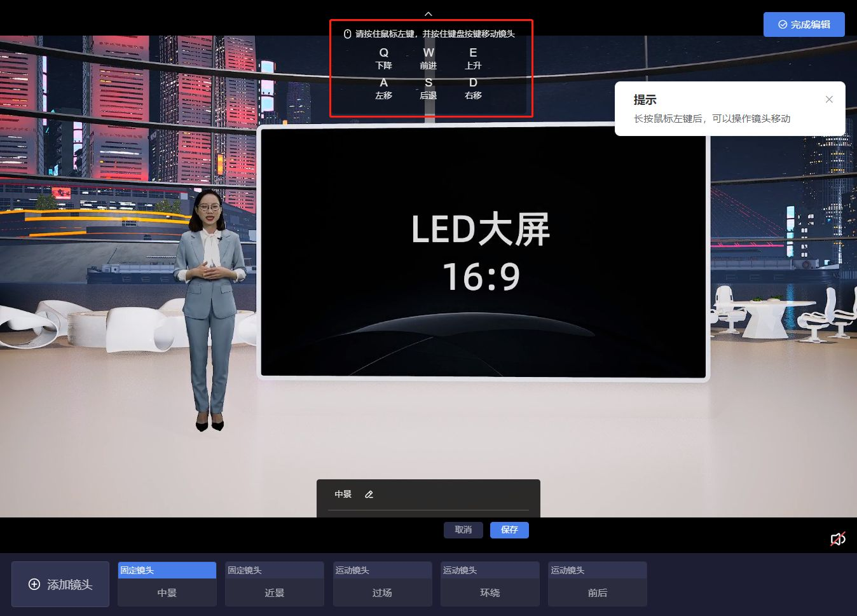

②调整镜头角度
按住鼠标左键并拖拽，可以360度自由旋转角度。
###

③保存镜头
调整完镜头后，需要点击下方的“保存”按钮进行保存，保存前不要切换其他镜头或点击【完成编辑】，否则会导致镜头数据丢失，需要重新设计！！！
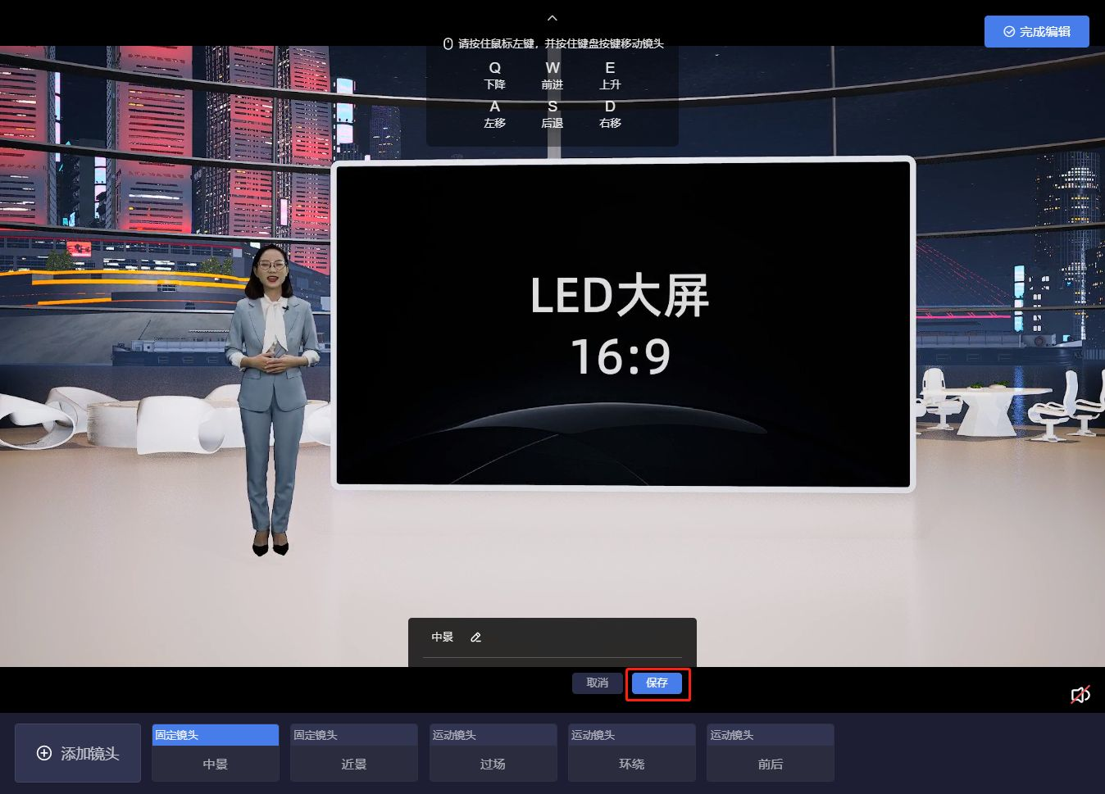
如需修改镜头名称，也可在此修改后再进行保存。

设置运动镜头

①设置点位
运动镜头可最多设置5个点位（运动镜头中的每个镜头称为“点位”），点击“+”按钮可以新建一个点位，点击点位上的“-”按钮可以删除点位，点击某个点位即可选中该点位进行设置。
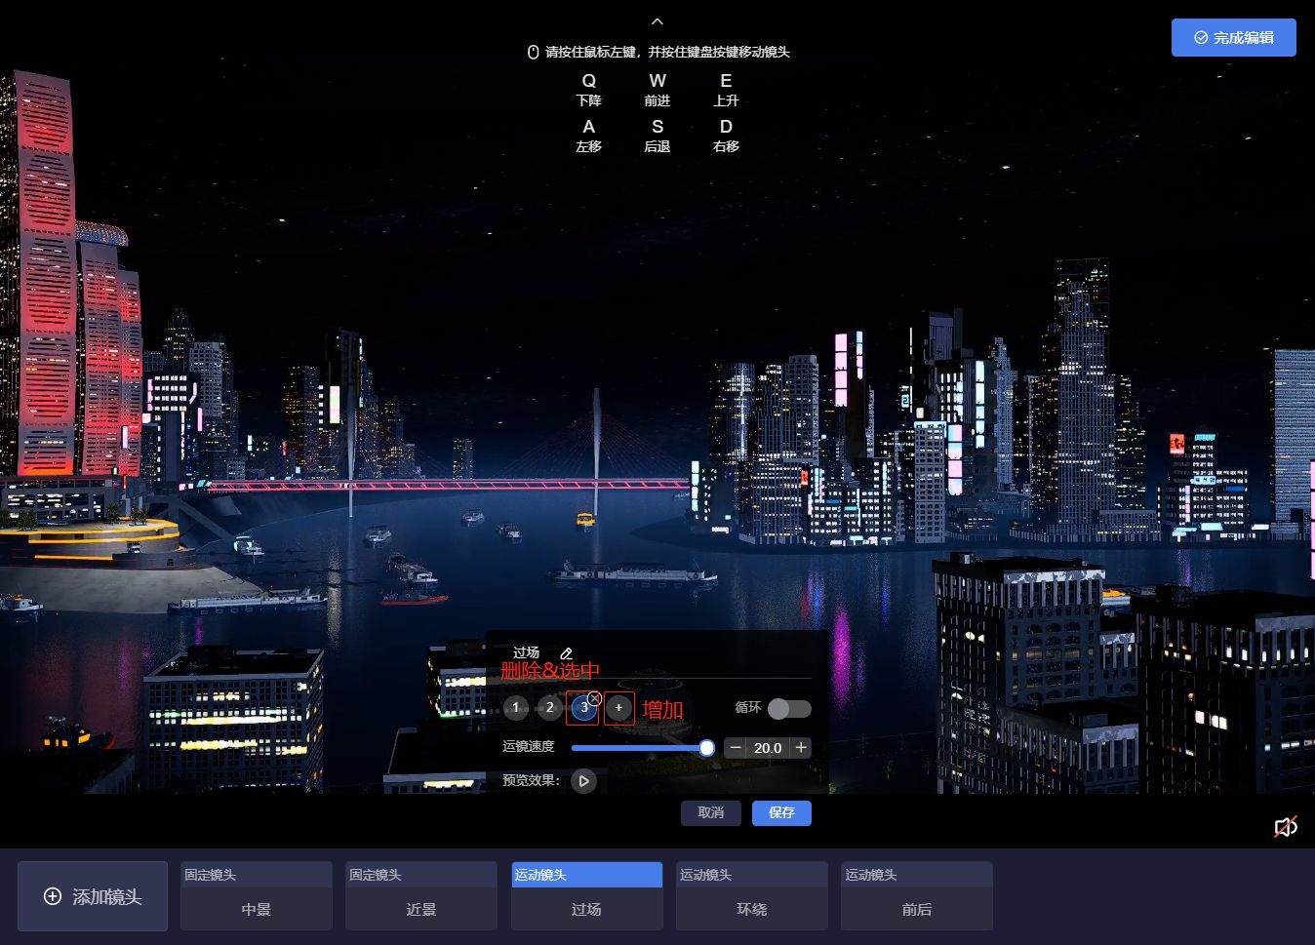

②调整点位位置&点位角度
与设置固定镜头时的操作一致，可参考上方【设置固定镜头】篇章

③调整镜头速度
可通过拖拽速度条调整镜头的运动速度，最小0.1米/秒，最大10米/秒，也可通过手动输入秒速突破上限
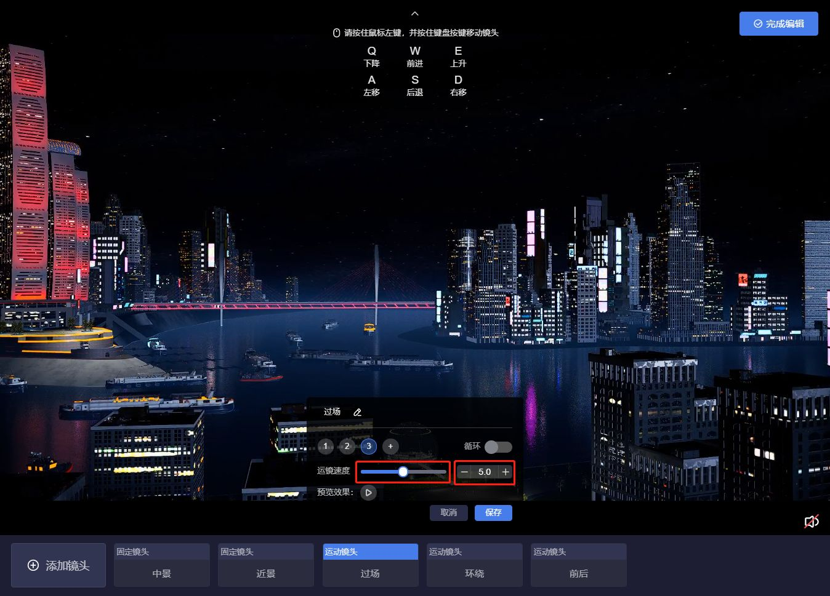

④预览运镜效果
点击播放按钮可以预览运镜效果，再次点击可以停止预览，回到镜头起点
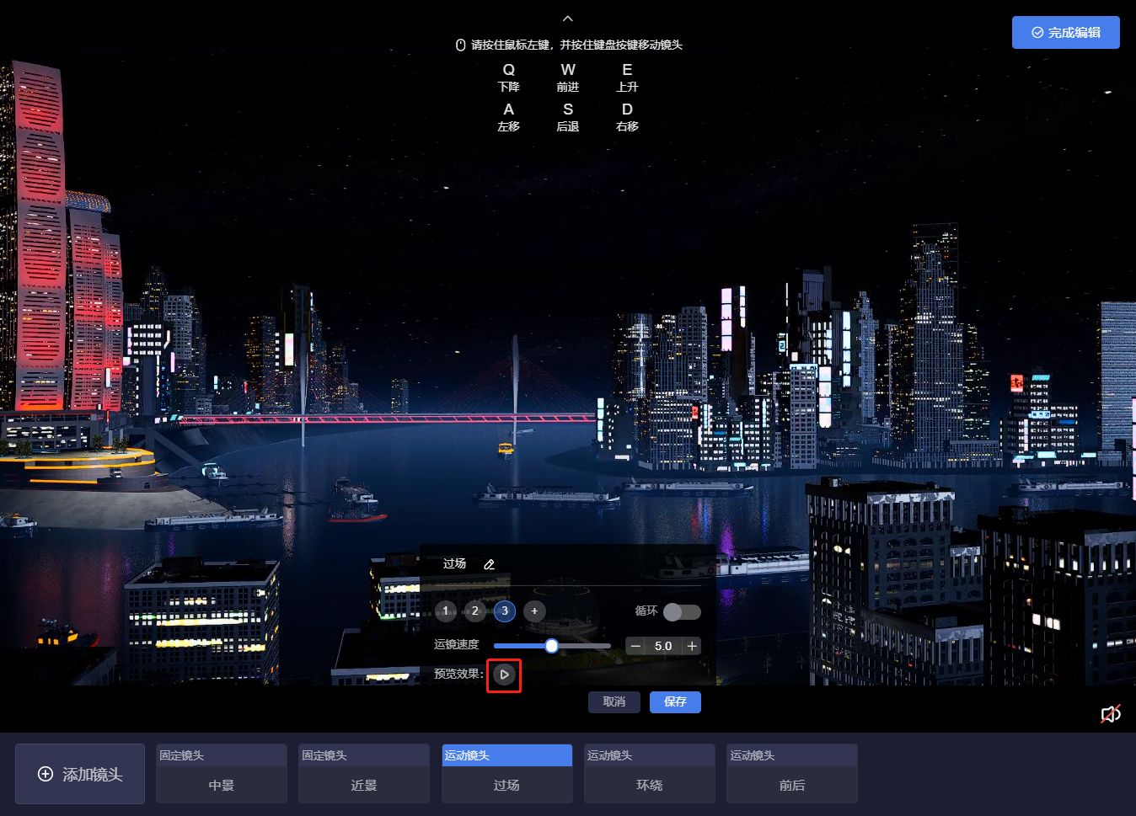

⑤运镜轨迹与镜头跟踪
目前会根据点位位置以及拍摄角度自动计算运动轨迹：
- 如镜头从场景左侧运动到右侧，并且角度始终对着舞台中央，那么该镜头自动为弧线轨迹运动；
- 如镜头从前方运动到后方，并且角度始终对着舞台中央，那么 该镜头自动会直线轨迹运动。
目前通过镜头设置的镜头，会始终保证主播自动面向镜头，以防拍摄到主播侧面或背面，发生穿帮。

⑥保存镜头
调整完镜头后，需要点击下方的“保存”按钮进行保存，保存前不要切换其他镜头或点击【完成编辑】，否则会导致镜头数据丢失，需要重新设计！！！
如需修改镜头名称，也可在此修改后再进行保存。

其他
设置好的镜头，会跟随频道进行保存，下次进入无需重新设置。

